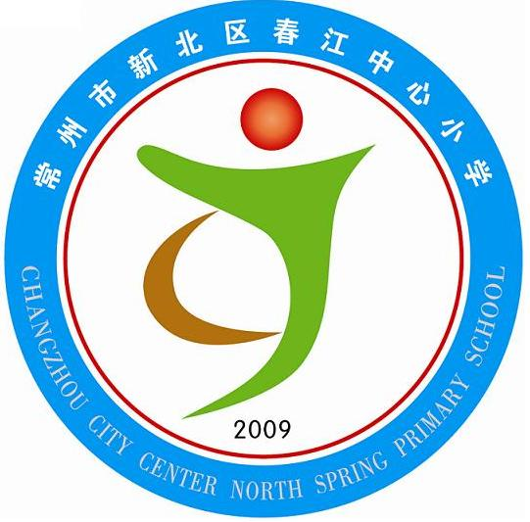
享受如春教育 培育有根新人
春江中心小学 学生成长册 检查情况汇总
年级 |  | 主 要 亮 点 | 不足与努力方向 | 等第 | 班主任
低  年  段 | 一（1） | 字迹工整 | 学习档案还需完善 | 良 | 吴玲宁
低  年  段 | 一（2） | 字迹工整 | 学习档案还需完善 | 良 | 倪元芬
低  年  段 | 一（3） | 字迹工整 | 我的荣誉、学习档案还需完善 | 良 | 蒋小宇
低  年  段 | 一（4） | 填写认真 |  | 优 | 丁雅娟
低  年  段 | 二（1） | 填写认真、字迹工整 |  | 优 | 黄文娟
低  年  段 | 二（2） | 填写认真、字迹工整 |  | 优 | 郭 敏
中  年  段 | 三（1） | 填写认真、字迹工整 |  | 优 | 张小玲
中  年  段 | 三（2） | 填写认真、字迹工整 | 同学姓名等项目需完善 | 良 | 吕 坚
中  年  段 | 四（1） | 填写齐全，用笔统一 |  | 良 | 姚建亚
中  年  段 | 四（2） | 填写齐全，用笔统一 | 学习档案还需完善 | 良 | 蒋海英
高  年  段 | 五（1） | 用笔统一，书写认真 |  | 优 | 韩海英
高  年  段 | 五（2） | 用笔统一，书写认真 | 学习档案还需完善 | 良 | 曹灯娣
高  年  段 | 六（1） | 用笔统一，书写认真 | 学习档案还需完善 | 良 | 秦 洁
高  年  段 | 六（2） | 用笔统一，书写认真 | 学习档案还需完善 | 良 | 陈小燕
高  年  段 | 六（3） | 用笔统一，书写认真 | 学习档案还需完善、星章颜色需统一 | 良 | 张丽华

检查人： 汤华锋 检查时间： 2011、5、9

